**Géodynamique externe : formation des roches sédimentaires**

Trois grands types de roches forment la croûte terrestre. La figure 1 présente ces trois grands types, ainsi que les processus qui conduisent à leur formation. Ainsi présenté, il véhicule l'idée de la cyclicité des processus.

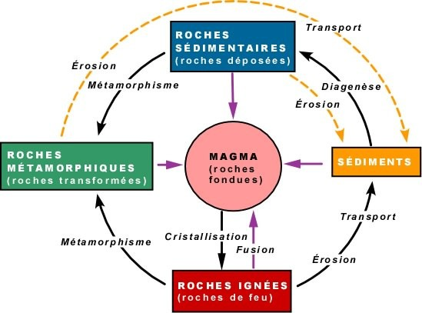

**Figure 1 : Cycles de formation des roches**

### ***Définition de la roche***

C’est un matériau qui entre dans la constitution de l’écorce terrestre quelque soit ses propriétés et son aspect physique. Une roche correspond à un agencement de minéraux les uns par rapport aux autres selon les lois de la cristallographie. Chaque roche a une architecture, une forme, les dimensions et une disposition particulière.

### ***Les roches sédimentaires***

# Introduction

Les roches sédimentaires sont les roches qui résultent de l'accumulation et du compactage de débris d'origine minérale (dégradation d'autres roches), organique (restes de végétaux ou d'animaux, fossiles), ou de précipitation chimique.

Elles se forment sur la surface de la terre, ou au fond des eaux et résultent de l’action des agents d’érosions et du transport et de l’activité des êtres vivants ou des phénomènes purement physiques ou chimiques se sont donc les roches Exogènes.

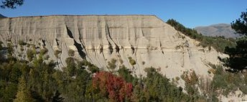

**Figure 2 : Différentes couches sédimentaires**

# Processus de sédimentation

Altération mécanique

Roche mère Altération

Détritus

Détritus

Altération chimique

Eléments en solution

Transport

Dépôt (sédimentation)

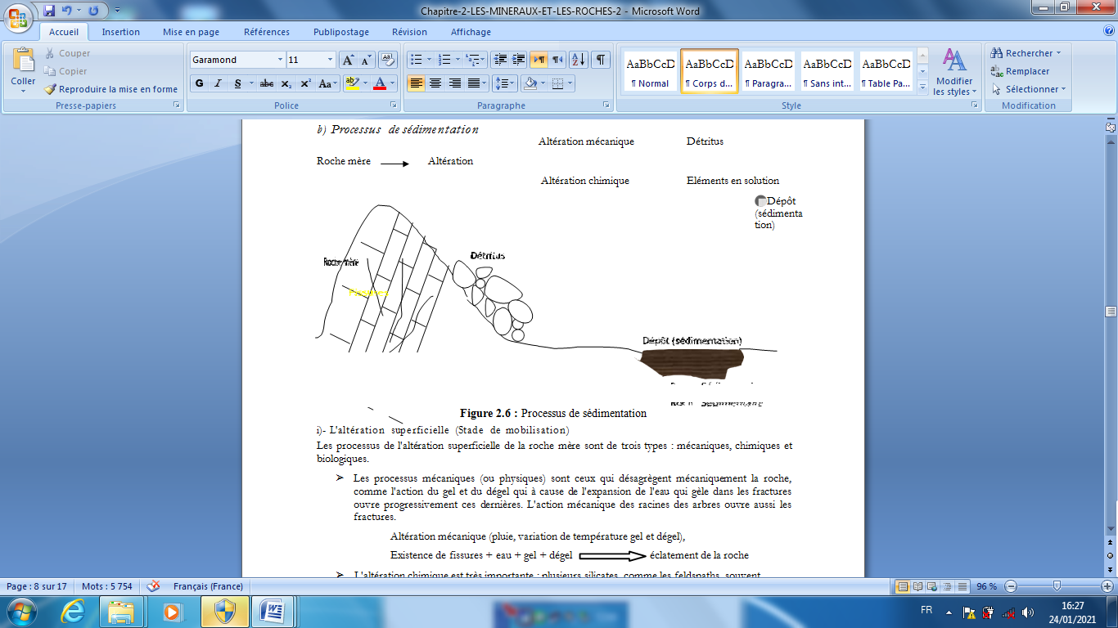Roche sédimentaire

Figure 3: processus de sédimentation

***Processus de formation des roches sédimentaires***

Les particules érodées, sont le plus souvent transportées par l'eau. Elles s'accumulent dans les creux du relief continental et sous sous-marin. Quel que soit le milieu, les particules ou  
sédiments, se déposent, pendant des millions d’années, en couches superposées dans des bassins sédimentaires.  
**Sédiment :** matériau non consolidé. Un bassin sédimentaire est une dépression, une cuvette (un creux important) de la croûte terrestre qui recueille des sédiments qui vont ensuite se transformer en roches sédimentaires. Les fonds sous-marins renferment de nombreux creux et dépressions (voir cours « Reliefs sousmarins »), on parle de bassins océaniques.

Quatre processus interviennent dans la formation des roches sédimentaires : Erosion et/ou  
altération (1), transport (2), dépôt ou sédimentation (3), diagenèse (4).

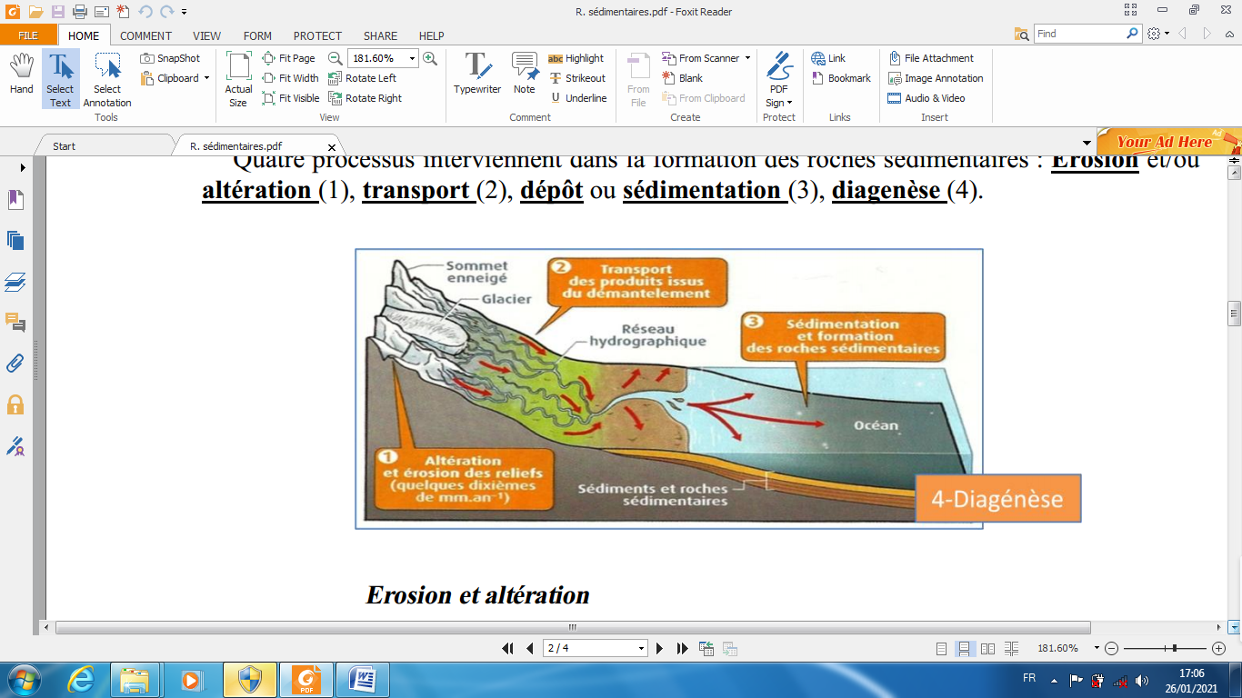

A la surface de la Terre, les roches sont soumises aux phénomènes d’érosion et  
d’altération.  
**Erosion**

signifie destruction, dégradation mécanique des roches qui se produit sous l’action  
d’une force physique qui arrache des fragments de roches. Cette force physique est générée  
par l’eau, le gel, le vent et la différence de température.

L'altération superficielle (Stade de mobilisation)

Les processus de l'altération superficielle de la roche mère sont de trois types : mécaniques, chimiques et biologiques.

* Les processus mécaniques (ou physiques) sont ceux qui désagrègent mécaniquement la roche, comme l'action du gel et du dégel qui à cause de l'expansion de l'eau qui gèle dans les fractures ouvre progressivement ces dernières. L'action mécanique des racines des arbres ouvre aussi les fractures.

Altération mécanique (pluie, variation de température gel et dégel),

Existence de fissures + eau + gel + dégel éclatement de la roche

2)- Le transport.

Outre le vent et la glace, c'est surtout l'eau qui assure le transport des particules. Selon le mode et l'énergie du transport, le sédiment résultant comportera des structures sédimentaires variées.

* Transport par roulement
* Transport par traction
* Transport par saltation
* Transport par suspension

3)- La sédimentation.

Tout le matériel transporté s'accumule dans un bassin de sédimentation, ultimement le bassin marin, pour former un dépôt. Les sédiments se déposent en couches successives dont la composition, la taille des particules, la couleur, etc., varient dans le temps selon la nature des sédiments apportés.

* Sédimentation des particules
* Sédimentation chimique - Dépôts des éléments fins

-Dépôts des éléments grossiers

Dépend des facteurs cités

Précipitation dépend de la nature des éléments

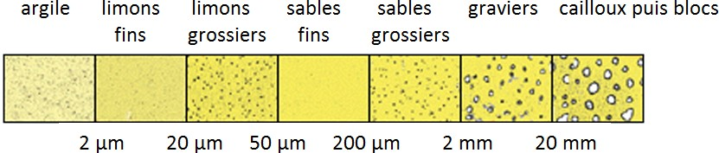Les particules sédimentaires sont classées en fonction de leur taille, on parle ainsi par exemple de blocs, de gravier, de sable ou d’argile (voir le tableau suivant et la figure 4) :

**Figure4 : Classement des particules sédimentaires en fonction de leur taille.**

# Principales roches sédimentaires

**1)- formation**

D’après l’origine, on distingue les roches détritiques, roches chimiques et roches organiques.

**Les roches d’origine détritiques**



Au bord d’une rivière ou de la mer. La roche est plus ou moins fissurée, sous l’effet du gel et dégel, les fragments tombent au pied, la rivière les enlève, les transporte et les dépose plus loin, les dépôts ainsi formés sont des sédiments. Souvent les débris sont soudés les uns aux autres par un ciment, la roche qui était meuble à l’origine, se trouve consolidée et dure.

Cinq étapes principales conduisent aux roches dures détritiques :

1- Elaboration sur place des fragments

2- Leurs enlèvements ou mobilisation

3- Le transport

4- Le dépôt, sous forme se sédiments meuble

5- La cimentation qui les transforme en roches cohérentes.

**Les roches d’origine organique**



Après la mort d’animaux ou de plantes, les parties dures ou résistantes, s’accumule et donne des roches sédimentaires.

**Les roches d’origine chimique**



L’évaporation se produit à l’air libre dans des lagunes sur salée, l’eau s’évapore, le sel reste et se dépose.

**Types des roches**

**Roches sédimentaires Siliceuses**

Ce sont des roches formées essentiellement de silice sous forme de quartz. Elles sont dures (rayent le verre et l’acier) et sont caractérisées par l’existence d’une grande résistance chimique (pas d’effervescence avec les acides) sauf l’acide fluorhydrique (HF)

* 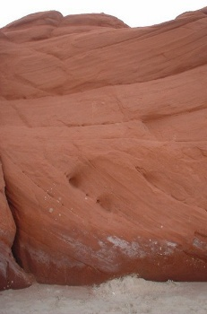Origine détritique

Peuvent être meubles ou consolidées Exemple :

Sable → meuble

Grés → consolidé (figure 5)

* Origine chimique Figure 5

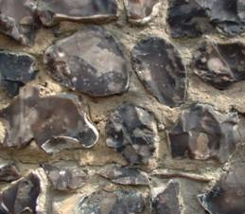Diatomites (polissage),

Radiolarites (utilisé par les bijoutiers)

* Origine chimique

Exemple : Silex. (Figure 6)

Figure 6

**Les roches évaporitiques :**

Composées de chlorures ou de sulfate, les roches salines sont en grande majorité des résidus d’évaporation de l’eau de mer ou de lagunes, d’où le nom d’évaporites.

La précipitation des minéraux évaporitiques se fait, entre autres, dans les grandes lagunes en bord de mer, lagunes qui se mesurent en plusieurs dizaines ou centaines de kilomètres carrés, dans des régions où l'évaporation excède la précipitation

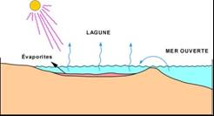

Figure 7 : formation de roches salines

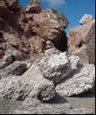a): Gypse

Le gypse (figure 2.12) est un sulfate de calcium hydraté, tendre rayé par l’ongle, se dissout dans l’eau.

* en chauffant le gypse vers 100 à 250°C on obtient le plâtre

CaSO4, 2H2O → CaSO4, ½H2O + 3/2 H2O

* il existe aussi les plâtres spéciaux

* le gypse entre dans la fabrication de certains fongicides et insecticides.

b): Sel gemme

Le sel gemme est du chlorure de sodium (Na Cl), soluble dans l’eau, reconnaissable à sa saveur, il offre des couleurs variées ; blanches, grises, rouges, jaunes ou incolores. Il colore la flamme en jaune. Il résulte d’une évaporation plus poussée que le gypse.

Le sel est employé en cuisine et dans les industries alimentaires et chimiques, pour la fabrication de la soude (Na2 CO3).

**Roches carbonatées**

Principalement composées de :

Carbonate de calcium (calcite) → CaCO3

Carbonate de magnésium (dolomite) → MgCO3

Carbonate de fer (sidérose) → FeCO3

a): Calcaires

Elles renferment au moins 50% de CaCO3 (calcite), font effervescence à froid avec les acides, sont tendres (la calcite a la dureté 3), elles sont rayables à l’acier et parfois à l’ongle (craie)

**Roches argileuses**

Les argiles sont des roches tendres (rayables à l’ongle), douées d’un grand pouvoir absorbant. Elles gonflent à l’eau et deviennent plastiques avant de perdre leur cohésion. Elles ne se déforment pas à la cuisson mais durcissent, changeant de couleur si elles renferment des oxydes de fer.

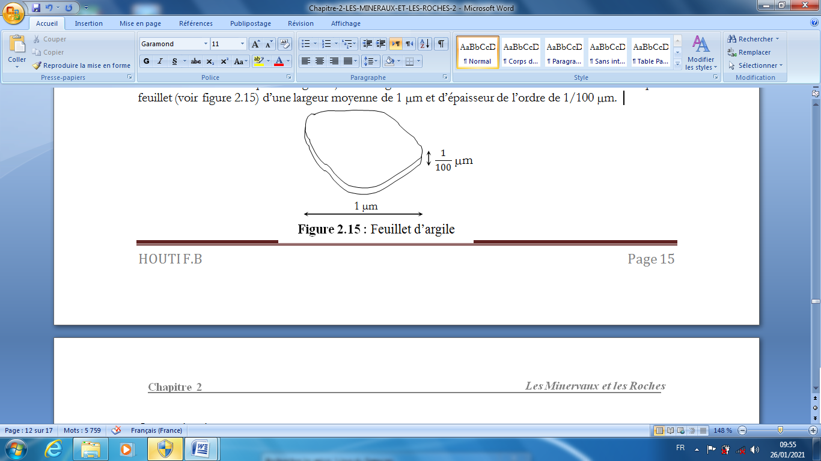Les minéraux argileux

Ce sont des minéraux qui n’atteignent jamais de grande dimension. Elles ont une forme caractéristique en feuillet (voir figure 2.15) d’une largeur moyenne de 1 µm et d’épaisseur de l’ordre de 1/100 µm.

On peut les classer en :

* Minéraux argileux à deux feuillets (Kaolinites et Hallaysites)
* Minéraux argileux à trois feuillets (Montmorillonites et Illites)
* Minéraux argileux fibreux (Sépiolites)

-KAOLINITE : c’est l’argile la plus stable dont le feuillet comporte 2 couches, une de Silice l’autre d’Alumine, la liaison se fait par l’intermédiaire des atomes d’oxygènes.

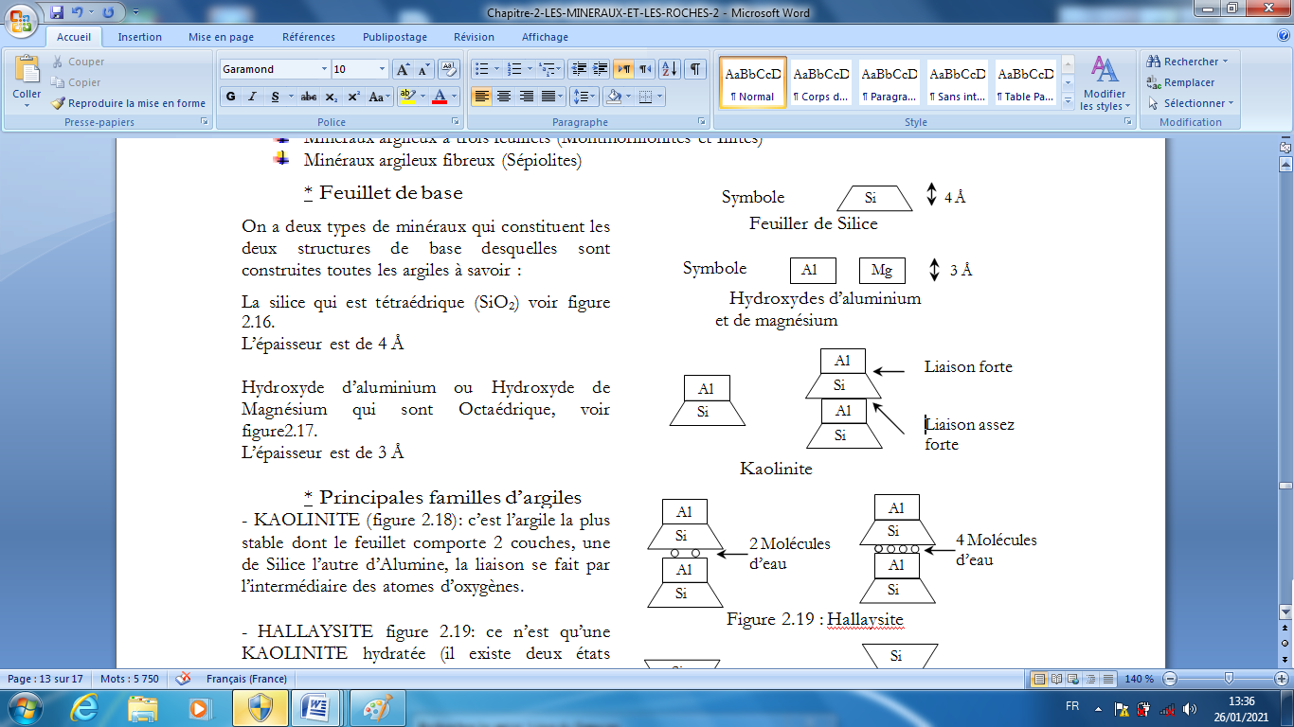

-HALLAYSITE : ce n’est qu’une KAOLINITE hydratée (il existe deux états d’hydratation dans la nature 2H2O et 4H2O

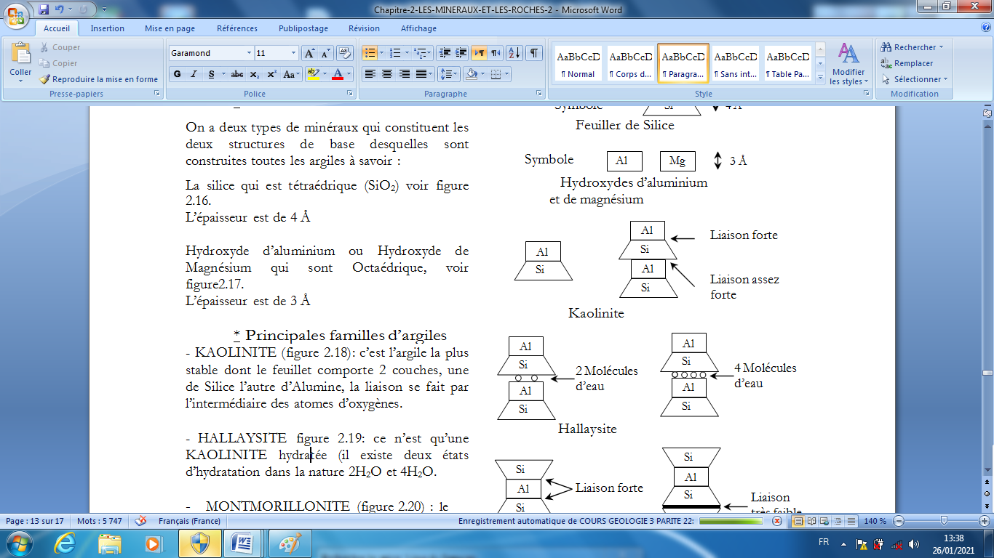

-MONTMORILLONITE : le feuillet élémentaire de cette famille résulte d’un assemblage d’un octaédrique intercalé entre deux feuillets tétraédrique. La liaison entre les feuillets de base est très faible de telle sorte que des molécules d’eau peuvent s’y intercaler, il peut y avoir jusqu’à 6 molécules d’eau. Ainsi les sols dont la teneur en MONTMORILLONITE est relevée sont susceptibles de gonflement et de retrait important suivant la variation de la teneur en eau.

- ILLITE : l’illite a une structure analogue à celle de la MONTMORILLONITE mais des ions de potassium sont intercalés entre les feuillets tétraédriques grâce à ces ions, les liaisons sont relativement plus fortes et les molécules d’eaux ne peuvent s’y intercaler.

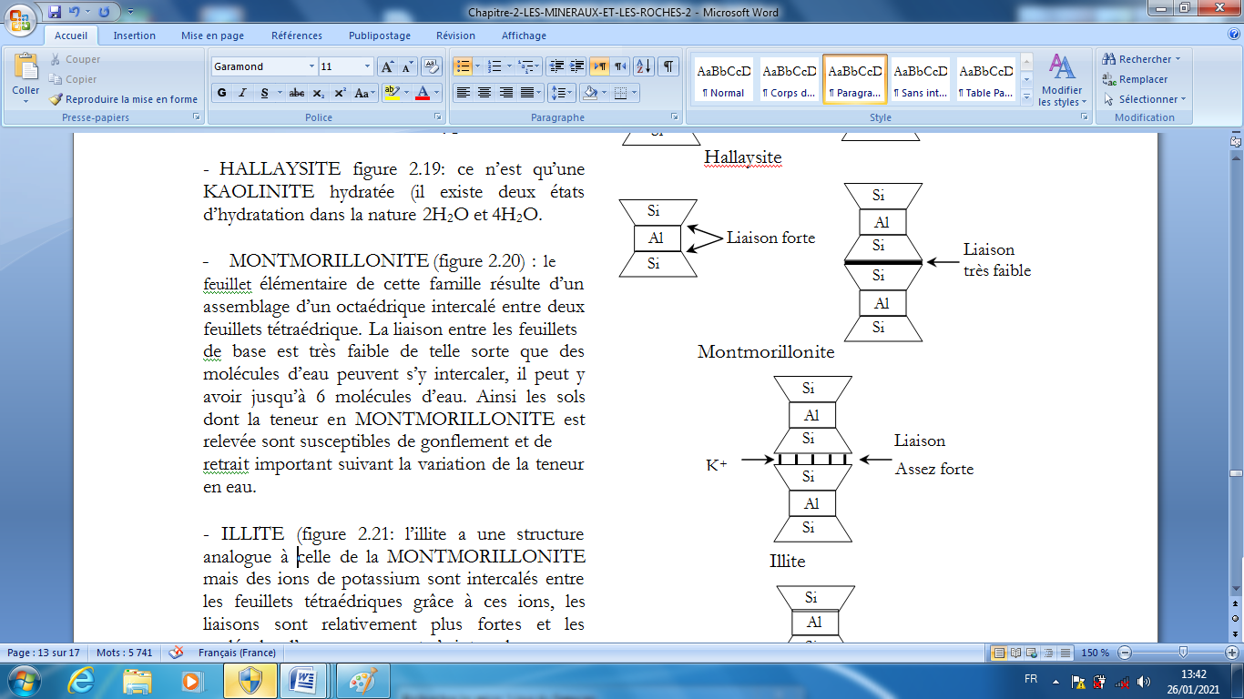

STRATIGRAPHIE

**1-Définition et but de la stratigraphie :**

La stratigraphie est l'étude de la succession des dépôts sédimentaires de la croûte terrestre, généralement arrangés en couches ou strates, souvent riches en fossiles. Son but est d'étudier ces strates afin de retrouver les phénomènes géologiques qui sont à l'origine de leur formation. Elle s’attache, également, à reconstituer les événements de l’histoire géologique de la croûte terrestre et de ses paysages anciens. Auparavant dénommée géologie historique, la paléontologie y joue un rôle essentiel.

**2- Définition d’une couche géologique ou strate :**

C'est un dépôt sédimentaire continu, limité par deux surfaces approximativement parallèles, dont l'épaisseur peut atteindre la centaine de mètres. La limite supérieure est dénommée, le toit, et la limite inférieure, le mur. Ces limites de couches marquent un changement lithologique, c'est-à-dire de la nature de la roche (calcaires, argiles, grès…) ou encore un changement de faciès. Le faciès c'est l'ensemble des caractères lithologiques (nature pétrographique) et paléontologiques (présence de fossiles animaux et végétaux) d'un dépôt sédimentaire.

**3- Les principes de la stratigraphie**

Afin de reconstituer l’histoire de la Terre, le stratigraphe se base sur des outils scientifiques, c’est-à-dire des lois, des règles, dénommés principes de la stratigraphie. Ici par « principes », il faut comprendre « loi générale » vérifiée par l'expérience. Ces principes, qui semblent évidents de nos jours, sont établis depuis une centaine d'années et demeurent toujours valables. Il en existe une dizaine, on citera 5 : le principe d’horizontalité originelle, le principe de superposition, le principe de continuité latérale, le principe d’identité paléontologique et le principe d’actualisme.

* **Le principe de superposition originelle des couches**

Ce principe énonce qu’une couche est plus récente que celle qu'elle recouvre : cela signifie que dans un empilement sédimentaire n’ayant pas subi de bouleversement tectonique (couches non déformées et non renversées), la couche la plus ancienne est à la base et la plus récente, au sommet. Dans le schéma précédent, on dira que la couche des argiles est plus ancienne que la couche de calcaires, elle-même plus ancienne que la couche de grés.

* **Le principe d’horizontalité originelle**

Ce principe est le suivant : une couche sédimentaire qui est horizontale implique qu’elle n’a pas subi de déformation tectonique après son dépôt. Ce principe s’inspire du fait qu’un dépôt de sédiments au fond des mers et océans, se fait initialement (ou originellement) en position horizontale.

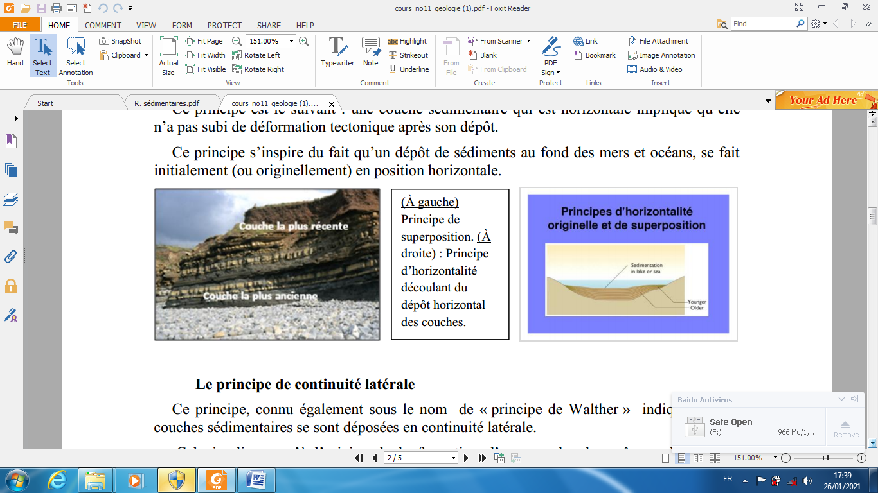

* **Le principe de continuité latérale**

Ce principe, connu également sous le nom de « principe de Walther » indique que les couches sédimentaires se sont déposées en continuité latérale. Cela implique, qu’à l’origine de la formation d’une couche, les mêmes phénomènes sédimentaires se sont produits en même temps en de nombreux endroits du milieu de sédimentation. Ce principe permet de tirer des conclusions importantes relatives à l’âge du dépôt. En effet, on pourra dire qu’une a le même âge sur toute son étendue, même si elle se trouve de part et d’autre d’un océan.

* **Le principe d’identité paléontologique**

Il s’énonce comme suit : deux ou plusieurs couches qui renferment les mêmes fossiles, sont de même âge géologique.

Corrélation des couches ayant le même contenu fossilifère

Des fossiles animaux au sein de différentes  
couches d’extension kilométrique affleurent  
dans 3 régions éloignées.  
La présence d’une même espèce de fossile  
indique un même âge pour chacune des  
couches A, B, C, D.

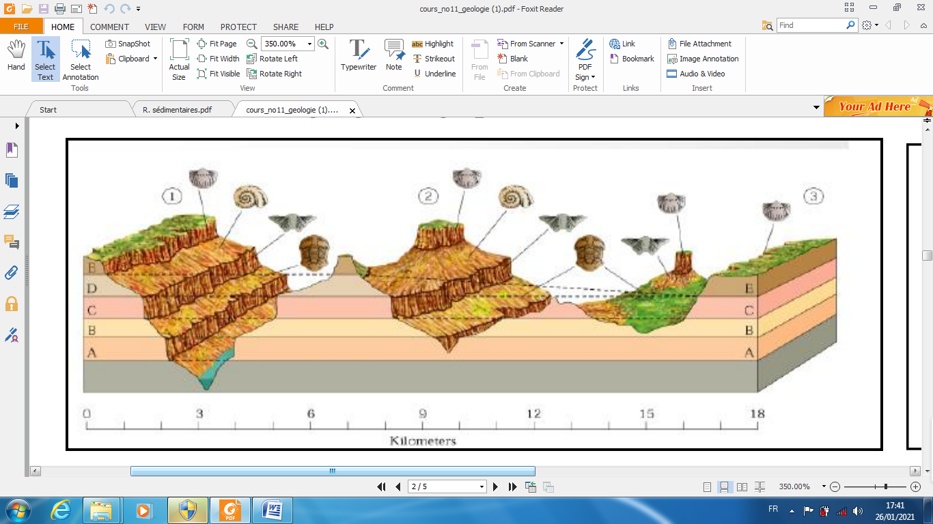

**4- Ages des couches**

Echelle des temps géologiques L'âge d’une couche géologique est donné de deux façons : en âge relatif et en âge absolu.  
L’âge relatif, comme son nom l’indique, se fait par rapport à une autre couche, sous ou sus-jacente, à celle-ci. Il se base sur 2 principes de la stratigraphie : les principes d’horizontalité et de superposition.

L’âge absolu, donne des âges chiffrés en millions et milliards d’années. Il est basé sur la radioactivité de certains éléments chimiques. On parle de datation radiométrique. Par exemple, avec la méthode relative, on a pu déterminer que les dinosaures se sont éteints à la fin du Crétacé. Avec cette méthode, on précisera qu’elle a eu lieu, il y a 65 millions d’années par rapport à l’actuel. C’est grâce à dernière méthode qu’on connait l’âge de la Terre : 4.6 milliards d’années.  
L’échelle des temps géologiques résulte de la combinaison de ces 2 âges. Il s’agit d’une sorte de calendrier géologique qui débute avec la naissance de la Terre et se poursuit au temps actuel, ou temps « zéro ». L’échelle raconte et donne la chronologie des évènements géologiques qui affectent la croûte terrestre depuis sa formation à nos jours. Elle est divisée en grandes unités : les ères : de la récente à la plus ancienne, on distingue : le Cénozoïque, subdivisé en 2 périodes : le Quaternaire et le Tertiaire ; le Mésozoïque (ou ère Secondaire), le Paléozoïque (ou ère Primaire) et le Précambrien (qui regroupe le Protérozoïque, l’Archéen et l’Hadéen).  
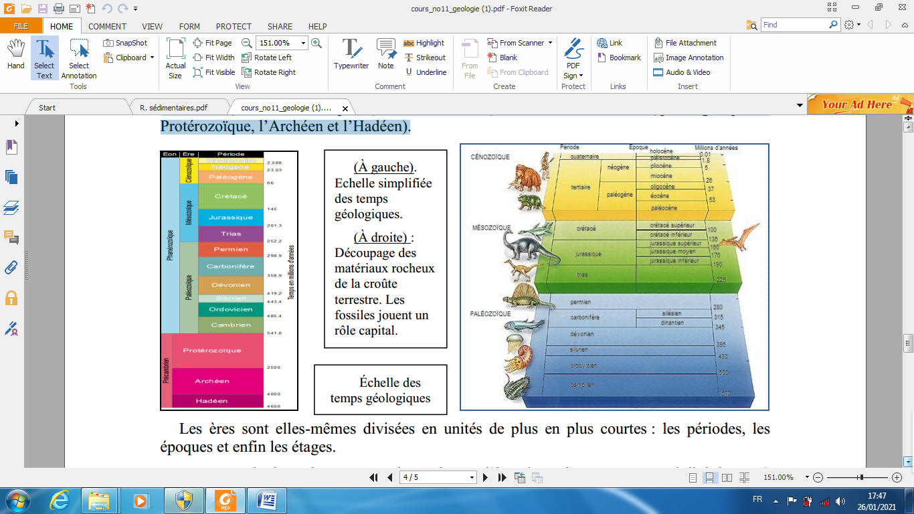

**Echelle simplifiée des temps géologiques.**

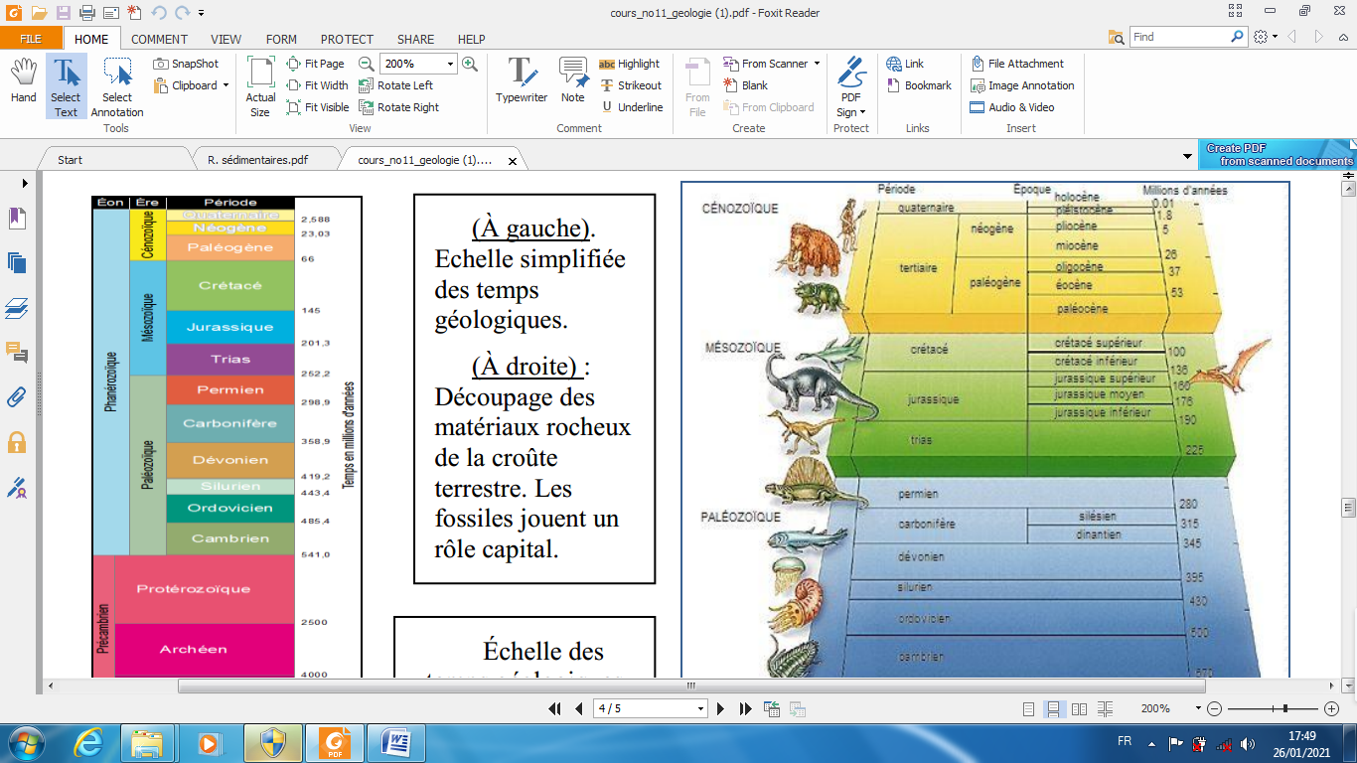

**Découpage des matériaux rocheux de la croûte terrestre. Les fossiles jouent un rôle capital.**